**Задача 10.**

По выборке одномерной случайной величины:

- получить вариационный ряд;

- построить на масштабно-координатной бумаге формата А4 график эмпирической функции распределения *F*\*(*x*);

- построить гистограмму равноинтервальным способом;

- построить гистограмму равновероятностным способом;

- вычислить точечные оценки математического ожидания и дисперсии;

- вычислить интервальные оценки математического ожидания и дисперсии (γ = 0,95);

- выдвинуть гипотезу о законе распределения случайной величины и проверить ее при помощи критерия согласия χ2 и критерия Колмогорова (α = 0,05).

Одномерная выборка №13:

3.53 8.43 9.50 1.86 7.21 1.38 2.34 2.12 3.91 4.56 9.67 5.78 9.20 8.94 7.83 7.86 1.36 6.73 1.70 8.51 4.70 1.37 3.22 4.40 4.50 5.03 7.49 2.40 8.78 1.29 1.89 8.72 4.01 8.25 2.83 8.87 3.34 8.35 4.25 7.96 8.07 5.40 9.68 4.43 7.31 5.18 1.72 5.47 5.01 3.23 7.65 4.75 5.07 4.93 7.28 9.12 8.46 1.75 1.44 4.68 9.12 2.24 8.72 5.04 3.78 2.65 2.46 7.32 6.79 8.87 8.83 3.15 2.97 7.43 2.38 3.96 6.76 1.46 5.69 7.65 9.41 5.34 7.68 8.51 4.12 5.71 8.07 7.50 4.77 2.83 5.56 8.36 2.03 6.31 8.11 4.13 9.85 8.21 8.27 4.19

**Решение.**

**1. Вариационный ряд.**

|  |  |  |  |  |  |  |  |
| --- | --- | --- | --- | --- | --- | --- | --- |
| i |  | i |  | i |  | i |  |
| 1 | 1,29 | 26 | 3,34 | 51 | 5,40 | 76 | 8,11 |
| 2 | 1,36 | 27 | 3,53 | 52 | 5,47 | 77 | 8,21 |
| 3 | 1,37 | 28 | 3,78 | 53 | 5,56 | 78 | 8,25 |
| 4 | 1,38 | 29 | 3,91 | 54 | 5,69 | 79 | 8,27 |
| 5 | 1,44 | 30 | 3,96 | 55 | 5,71 | 80 | 8,35 |
| 6 | 1,46 | 31 | 4,01 | 56 | 5,78 | 81 | 8,36 |
| 7 | 1,70 | 32 | 4,12 | 57 | 6,31 | 82 | 8,43 |
| 8 | 1,72 | 33 | 4,13 | 58 | 6,73 | 83 | 8,46 |
| 9 | 1,75 | 34 | 4,19 | 59 | 6,76 | 84 | 8,51 |
| 10 | 1,86 | 35 | 4,25 | 60 | 6,79 | 85 | 8,51 |
| 11 | 1,89 | 36 | 4,40 | 61 | 7,21 | 86 | 8,72 |
| 12 | 2,03 | 37 | 4,43 | 62 | 7,28 | 87 | 8,72 |
| 13 | 2,12 | 38 | 4,50 | 63 | 7,31 | 88 | 8,78 |
| 14 | 2,24 | 39 | 4,56 | 64 | 7,32 | 89 | 8,83 |
| 15 | 2,34 | 40 | 4,68 | 65 | 7,43 | 90 | 8,87 |
| 16 | 2,38 | 41 | 4,70 | 66 | 7,49 | 91 | 8,87 |
| 17 | 2,40 | 42 | 4,75 | 67 | 7,50 | 92 | 8,94 |
| 18 | 2,46 | 43 | 4,77 | 68 | 7,65 | 93 | 9,12 |
| 19 | 2,65 | 44 | 4,93 | 69 | 7,65 | 94 | 9,12 |
| 20 | 2,83 | 45 | 5,01 | 70 | 7,68 | 95 | 9,20 |
| 21 | 2,83 | 46 | 5,03 | 71 | 7,83 | 96 | 9,41 |
| 22 | 2,97 | 47 | 5,04 | 72 | 7,86 | 97 | 9,50 |
| 23 | 3,15 | 48 | 5,07 | 73 | 7,96 | 98 | 9,67 |
| 24 | 3,22 | 49 | 5,18 | 74 | 8,07 | 99 | 9,68 |
| 25 | 3,23 | 50 | 5,34 | 75 | 8,07 | 100 | 9,85 |

**2. График эмпирической функции распределения .**



Эмпирическая функция распределения определяется формулой:

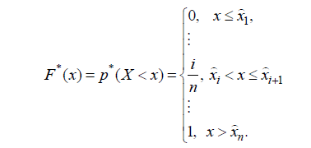

В нашем случае *n* = 100.

|  |  |  |  |  |  |  |  |  |  |  |  |  |  |  |  |  |  |  |
| --- | --- | --- | --- | --- | --- | --- | --- | --- | --- | --- | --- | --- | --- | --- | --- | --- | --- | --- |
| i |  |  | i |  |  | | i | |  | |  | | i | |  | |  | |
| 1 | 1,29 | 0,01 | 26 | 3,53 | 0,27 | 51 | | 5,47 | | 0,52 | | 76 | | 8,27 | | 0,79 | |
| 2 | 1,36 | 0,02 | 27 | 3,78 | 0,28 | 52 | | 5,56 | | 0,53 | | 77 | | 8,35 | | 0,80 | |
| 3 | 1,37 | 0,03 | 28 | 3,91 | 0,29 | 53 | | 5,69 | | 0,54 | | 78 | | 8,36 | | 0,81 | |
| 4 | 1,38 | 0,04 | 29 | 3,96 | 0,30 | 54 | | 5,71 | | 0,55 | | 79 | | 8,43 | | 0,82 | |
| 5 | 1,44 | 0,05 | 30 | 4,01 | 0,31 | 55 | | 5,78 | | 0,56 | | 80 | | 8,46 | | 0,83 | |
| 6 | 1,46 | 0,06 | 31 | 4,12 | 0,32 | 56 | | 6,31 | | 0,57 | | 81 | | 8,51 | | 0,85 | |
| 7 | 1,70 | 0,07 | 32 | 4,13 | 0,33 | 57 | | 6,73 | | 0,58 | | 82 | | 8,72 | | 0,87 | |
| 8 | 1,72 | 0,08 | 33 | 4,19 | 0,34 | 58 | | 6,76 | | 0,59 | | 83 | | 8,78 | | 0,88 | |
| 9 | 1,75 | 0,09 | 34 | 4,25 | 0,35 | 59 | | 6,79 | | 0,60 | | 84 | | 8,83 | | 0,89 | |
| 10 | 1,86 | 0,10 | 35 | 4,4 | 0,36 | 60 | | 7,21 | | 0,61 | | 85 | | 8,87 | | 0,91 | |
| 11 | 1,89 | 0,11 | 36 | 4,43 | 0,37 | 61 | | 7,28 | | 0,62 | | 86 | | 8,94 | | 0,92 | |
| 12 | 2,03 | 0,12 | 37 | 4,5 | 0,38 | 62 | | 7,31 | | 0,63 | | 87 | | 9,12 | | 0,94 | |
| 13 | 2,12 | 0,13 | 38 | 4,56 | 0,39 | 63 | | 7,32 | | 0,64 | | 88 | | 9,2 | | 0,95 | |
| 14 | 2,24 | 0,14 | 39 | 4,68 | 0,40 | 64 | | 7,43 | | 0,65 | | 89 | | 9,41 | | 0,96 | |
| 15 | 2,34 | 0,15 | 40 | 4,7 | 0,41 | 65 | | 7,49 | | 0,66 | | 90 | | 9,5 | | 0,97 | |
| 16 | 2,38 | 0,16 | 41 | 4,75 | 0,42 | 66 | | 7,5 | | 0,67 | | 91 | | 9,67 | | 0,98 | |
| 17 | 2,40 | 0,17 | 42 | 4,77 | 0,43 | 67 | | 7,65 | | 0,69 | | 92 | | 9,68 | | 0,99 | |
| 18 | 2,46 | 0,18 | 43 | 4,93 | 0,44 | 68 | | 7,68 | | 0,70 | | 93 | | 9,85 | | 1,00 | |
| 19 | 2,65 | 0,19 | 44 | 5,01 | 0,45 | 69 | | 7,83 | | 0,71 | | 94 | | 8,27 | | 0,79 | |
| 20 | 2,83 | 0,21 | 45 | 5,03 | 0,46 | 70 | | 7,86 | | 0,72 | |  | |  | |  | |
| 21 | 2,97 | 0,22 | 46 | 5,04 | 0,47 | 71 | | 7,96 | | 0,73 | |  | |  | |  | |
| 22 | 3,15 | 0,23 | 47 | 5,07 | 0,48 | 72 | | 8,07 | | 0,75 | |  | |  | |  | |
| 23 | 3,22 | 0,24 | 48 | 5,18 | 0,49 | 73 | | 8,11 | | 0,76 | |  | |  | |  | |
| 24 | 3,23 | 0,25 | 49 | 5,34 | 0,50 | 74 | | 8,21 | | 0,77 | |  | |  | |  | |
| 25 | 3,34 | 0,26 | 50 | 5,40 | 0,51 | 75 | | 8,25 | | 0,78 | |  | |  | |  | |

График эмпирической функции распределения выглядит следующим образом:



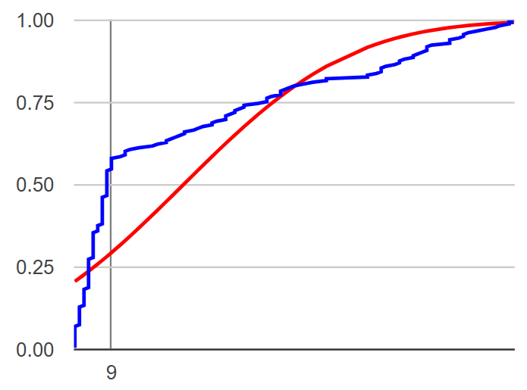

**3. Построить гистограмму равноинтервальным способом.**

Для построения гистограммы равноинтервальным способом воспользуемся формулами:

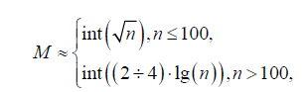

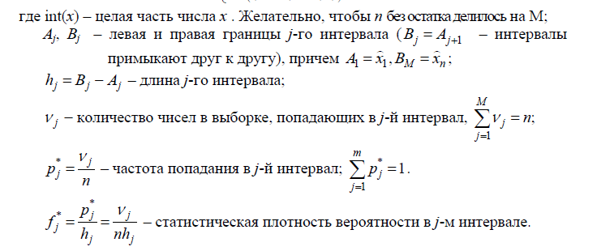



Объем выборки n = 100, количество интервалов определяем по формуле

$$M≈\sqrt{100}=10$$

*hj = 0,856 $\frac{{\hat{x}}_{100}-{\hat{x}}_{1}}{M}=\frac{4.43-(-12.81)}{10}=1.724$*

|  |  |  |  |  |  |
| --- | --- | --- | --- | --- | --- |
| J | $$A_{j}$$ | $$B_{j}$$ | $$v_{j}$$ | $$P_{j}^{*}$$ | $$f_{j}^{*}$$ |
| 1 | 1,29 | 2,146 | 13 | 0,13 | 0,151869 |
| 2 | 2,146 | 3,002 | 9 | 0,09 | 0,10514 |
| 3 | 3,002 | 3,858 | 6 | 0,06 | 0,070093 |
| 4 | 3,858 | 4,714 | 13 | 0,13 | 0,151869 |
| 5 | 4,714 | 5,57 | 12 | 0,12 | 0,140187 |
| 6 | 5,57 | 6,426 | 4 | 0,04 | 0,046729 |
| 7 | 6,426 | 7,282 | 5 | 0,05 | 0,058411 |
| 8 | 7,282 | 8,138 | 14 | 0,14 | 0,163551 |
| 9 | 8,138 | 8,994 | 16 | 0,16 | 0,186916 |
| 10 | 8,994 | 9,85 | 8 | 0,08 | 0,093458 |

По этим данным строим гистограмму:

**4. Построить гистограмму равновероятностным способом.**

Для построения гистограммы равновероятностным способом воспользуемся формулами:





|  |  |  |  |  |
| --- | --- | --- | --- | --- |
| j |  |  |  |  |
| 1 | 1,29 | 1,875 | 0,585 | 0,17094 |
| 2 | 1,875 | 2,9 | 1,025 | 0,097561 |
| 3 | 2,9 | 4,045 | 1,145 | 0,087336 |
| 4 | 4,045 | 4,805 | 0,76 | 0,131579 |
| 5 | 4,805 | 5,525 | 0,72 | 0,138889 |
| 6 | 5,525 | 7,14 | 1,615 | 0,06192 |
| 7 | 7,14 | 7,945 | 0,805 | 0,124224 |
| 8 | 7,945 | 8,565 | 0,62 | 0,16129 |
| 9 | 8,565 | 9,275 | 0,71 | 0,140845 |
| 10 | 9,275 | 9,85 | 0,575 | 0,173913 |

По этим данным строим гистограмму:

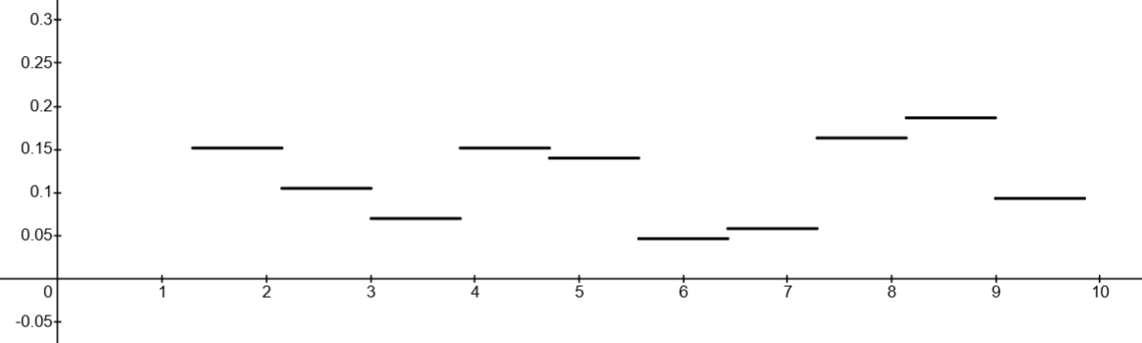

**5. Вычислить точечные оценки математического ожидания и дисперсии.**

Точечная оценка математического ожидания:

$$m_{X}^{*}= 5.6093$$

Точечная оценка дисперсии:

$$D_{X}^{*}=6.84867$$

**6. Вычислить интервальные оценки математического ожидания и дисперсии**

(=0,95).



Интервальная оценка математического ожидания:

$$I_{0.95}\left(m_{X}\right)=[5.09637; 6.12223]$$

Интервальная оценка дисперсии:

$$I_{0.95}\left(D_{X}\right)= [4.94075; 8.75659]$$

**7. Выдвинуть гипотезу о законе распределения случайной величины и**

**проверить ее при помощи критерия согласия χ2 и критерия Колмогорова (α =0,05).**

Проверим гипотезу с помощью критерия χ2.

Заполним следующую таблицу:

|  |  |  |  |  |  |  |  |
| --- | --- | --- | --- | --- | --- | --- | --- |
| j | $$A_{j}$$ | $$B_{j}$$ | F($A_{j}$) | F($B_{j}$) |  |  |  |
| 1 | 1,29 | 1,875 | 0,173351 | 0,730244 | 0,1998 | 0,0998 | 0,0498501 |
| 2 | 1,875 | 2,9 | 0,730244 | 1,705997 | 0,1881 | 0,0881 | 0,0412632 |
| 3 | 2,9 | 4,045 | 1,705997 | 2,795984 | 0,042 | -0,058 | 0,0800952 |
| 4 | 4,045 | 4,805 | 2,795984 | 3,519469 | 0,00236 | -0,09764 | 4,0396481 |
| 5 | 4,805 | 5,525 | 3,519469 | 4,204875 | 0,00021 | -0,09979 | 47,419258 |
| 6 | 5,525 | 7,14 | 4,204875 | 5,742281 | 2E-05 | -0,09998 | 499,80002 |
| 7 | 7,14 | 7,945 | 5,742281 | 6,508604 | 0 | -0,1 | 0 |
| 8 | 7,945 | 8,565 | 6,508604 | 7,098815 | 0 | -0,1 | 0 |
| 9 | 8,565 | 9,275 | 7,098815 | 7,774702 | 0 | -0,1 | 0 |
| 10 | 9,275 | 9,85 | 7,774702 | 8,322076 | 0 | -0,1 | 0 |

Значение критерия χ2 вычисляем по формуле:

χ2 = 55143,01 (такое значение из-за деления на 0 в последних 4 случаях)

Табличное значение $χ_{α,k}^{2}$ ищем для

α =0,05

k = M – 1 – s = 10 – 1 – 2 = 7

$$χ_{0.05;7}^{2}=14,1$$

Т. к. $χ^{2}≫χ_{0.05;7}^{2}$, то гипотеза не выполняется.